教版小学数学六年级上册 何玉琴

2、解决问题
第三课时
课题：求比一个数少几分之几的数是多少的实际问题
我的学习目标：
1、认识“求比一个数少几分之几的数是多少”的应用题的结构特征，2、学会利用线段图来分析数量关系，掌握解答“求比一个数少几分之几的数是多少”的思路和方法，并能正确列式计算；
3、培养学生分析问题及综合运用所学知识的能力。
我的学习过程
一、生活引入（8分）
1、旧知识回忆 （6分）
（1）4$\frac{1}{2}$比7$\frac{1}{2}$少多少？ （2）500的$\frac{2}{5}$是多少？（3）25是30的几分之几？
2、新课引入：比300少$\frac{2}{3}$的数是多少？（2分）
二、基本功训练（31分）
1、知识点学习（13分）
超市运来花生油和豆油共600桶，花生油的桶数占总桶数的$\frac{2}{5}$。
（1）你能根据以上的条件提出哪些数学问题？（3分）（ ）
现在我们来重点研究“豆油有多少桶？”的问题。
（2）你能用线段图表示豆油的部分吗？应该先画哪一个量？再表示哪些量？（3分）

（3）分析数量关系，本题目中把什么看作单位“1”？看图想想，豆油占总桶数的几分之几？求豆油的桶数就是在求什么？怎样列式计算？（5分）
【

】
（4）你能总结这种题目的解题方法吗？（2分）（ ）
2、知识点演练（18分）
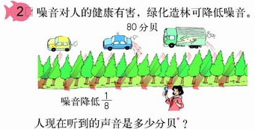
（1）降低是指什么意思？ 减少了哪个量的$\frac{1}{8}$？（ ）
（2）现在听到的声音分贝是原来噪音的几分之几？（ ）
（3）请尝试画线段图。（3分）

（4）根据线段图想到了什么？（2分）
（5）再分析数量关系：求现在听到的声音是多少分贝该怎样计算？先求什么，再求什么？有几种求法？（4分）（ ）或者（ ）
（6）列式解答：（6分）
（ ）或者（ ）
三、题型训练（30分）
1、做一做：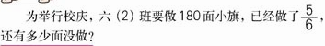

2．
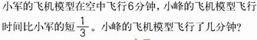
3、
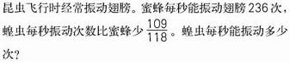

四、学以致用（39分）
1、举一反三(10分)
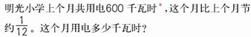
2． 我要解决生活中实际问题。(10分)
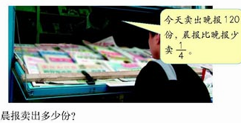
3、每课一测：（1）（10分） （2）（9分）
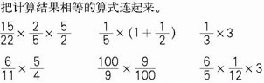
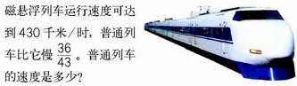

附：答案与解析
一、1、（1）7$\frac{1}{2}$ －4$\frac{1}{2}$=3$\frac{1}{2}$ （2） 500×$\frac{2}{5}$=200 （3）25÷30 =$\frac{\text{25}}{\text{30}}$=$\frac{5}{6}$
2、300－300×$\frac{2}{3}$=100（你会做吗？不会做没关系，请先看一遍课本第20页）
二、1、（1）花生油有多少桶？豆油有多少桶？豆油比花生油多多少桶？这些问题中哪个问题可以一步解决？
（2） “1”

花生油占总桶数的$\frac{2}{5}$
| | | | | |

豆油？桶

600桶
（3）把花生油和豆油的和看作单位“1”；豆油的桶数占总桶数的$\frac{3}{5}$， 求豆油的桶数也就是在求600的$\frac{3}{5}$是多少；或者从“总桶数 — 花生油的桶数 = 豆油的桶数”这个数量关系入手分析，也就是“和 — 一个量 = 另一个量”来列式计算。即列式：
600×（1 - $\frac{2}{5}$ ）或 600 - 600×$\frac{2}{5}$）【如果你写的是第一种，说明你基本了解题意，如果你写的是第二种，说明你已经弄清楚了数量关系。如果你两种都能写，说明你的思维比较灵活。）】
（4）学习了“求比一个数少几分之几的数是多少”的应用题，这类题需要两步完成，可以通过画线段图来解决，通常有两种解法。（学会总结很重要，希望你总结得更好。）
2、（1）比原来少 减少了原来噪音的$\frac{1}{8}$ （2）$\frac{7}{8}$
（3）
“1”

原来： | | | | | | | |

85分贝
降低了$\frac{1}{8}$

现在： | | | | | | | |

？分贝
（4）先把$\frac{1}{8}$是多少分贝求出来就行了（也许你没说对并且有其他的想法，说明你是个动脑筋的孩子）
（5）“先求降低了多少分贝，再求现在听到的声音分贝是多少”或者“还可以先求现在声音的分贝占原来声音分贝的几分之几，再求现在听到的声音是多少分贝。”（如果你能描述第一种方法，说明你已经掌握了这种类型题目的基本特征，如果你能描述第二种，说明你能根据数形结合的方法来形象思维掌握知识，如果两种你都能，说明你是个勤于思考的孩子，你是最棒的！）
（6）方法一：80 — 80×$\frac{1}{8}$ 方法二： 80 ×（1 —$\frac{1}{8}$）
=80—10 =80×$\frac{7}{8}$
=70（分贝） =70（分贝）
（掌握应用题的多种解法是很必要的）
三、1、180×（1－$\frac{5}{6}$）=30面 或者180－180×$\frac{5}{6}$=30面（你会几种解法？）
2、 6×（1－$\frac{1}{3}$）=4分钟 或者 6－6×$\frac{1}{3}$=4分钟（两种解法你都会吗？）
3、236×（1－$\frac{\text{109}}{\text{118}}$）=18次 或者 236－236× $\frac{\text{109}}{\text{118}}$ =18次 （加油！）
四、1、600×（1－$\frac{1}{\text{12}}$）=550千瓦时 或者 600－600× $\frac{1}{\text{12}}$=550千瓦时
2、120×（1－$\frac{1}{4}$）=90份 或者 120－120×$\frac{1}{4}$=90份
3、（1）430×（1－$\frac{\text{36}}{\text{43}}$）=70千米/时 或者 430－430× $\frac{\text{36}}{\text{43}}$=70千米/时
（2）、略（相信你能行）

